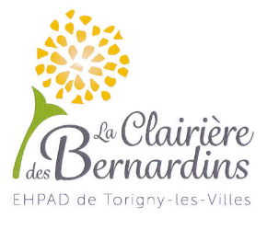 PLANNING ANIMATION DU 28 JUILLET AU 1ER AOÛT 2025

|  |  |  |  |
| --- | --- | --- | --- |
|  | MATIN | APRES-MIDI | |
| Lundi 28 Juillet  St Samson |  | Activités dans les services | |
| Mardi 29 Juillet  Ste Marthe | 11H Siel bleu à l’étageGym Préventive - Commune de Mormoiron Ventoux | Activités dans les services | |
| Mercredi 30 Juillet  Ste Juliette |  | Activités dans les services | |
| Jeudi 31 Juillet  St Ignace |  | Activités dans les services | |
| Vendredi 1 Août  St Alphonse | Accueil | Puzzle : Association Régionale Art Thérapie du Nord-Pas-de-Calaisen individuel | L'art-thérapie, pour se sentir mieux14h30 Art thérapie en groupe(groupe défini) | 14h45 Messe  Voir les détails de l’image associée. ⛪ Église Emoji on Twitter Emoji Stickers 13.1 |

 PLANNING ANIMATIONS DU 4 AU 8 AOÛT 2025

|  |  |  |
| --- | --- | --- |
|  | MATIN | APRES-MIDI |
| Lundi 4 Août  St Jean-Marie Vianney |  | Activités dans les services |
| Mardi 5 Août  St Abel | 11H Siel bleu aux JonquillesGym Préventive - Commune de Mormoiron Ventoux | Activités dans les services |
| Mercredi 6 Août  Transfiguration |  | Activités dans les services |
| Jeudi 7 Août  St Gaëtan |  | Activités dans les services |
| Vendredi 8 Août  St Dominique |  | Activités dans les services |